乐西高速马边至昭觉段S1-5标临时用地项目
土地复垦情况报告

一、基本情况
乐西高速马边至昭觉段S1-5标临时用地项目位于马边彝族自治县高卓营乡大河坝村4组、5组，占农村集体土地4.2595公顷，包含：耕地0公顷（永久基本农田0公顷）、非耕地1.1575公顷（林地0.8748公顷、农村道路0.2827公顷），建设用地3.0460公顷，未利用地0.0560公顷，用于项目临时驻地、民工临时驻地、拌合站及钢筋加工厂等。
二、复垦情况
1.地块一 路基队驻地
项目原地类包括乔木林地0.0246公顷，公路用地0.0121公顷，农村道路0.0015公顷，共占地0.0367公顷。按复垦方案复垦为乔木林地。实际复垦为乔木林地0.0367公顷。现状如下：
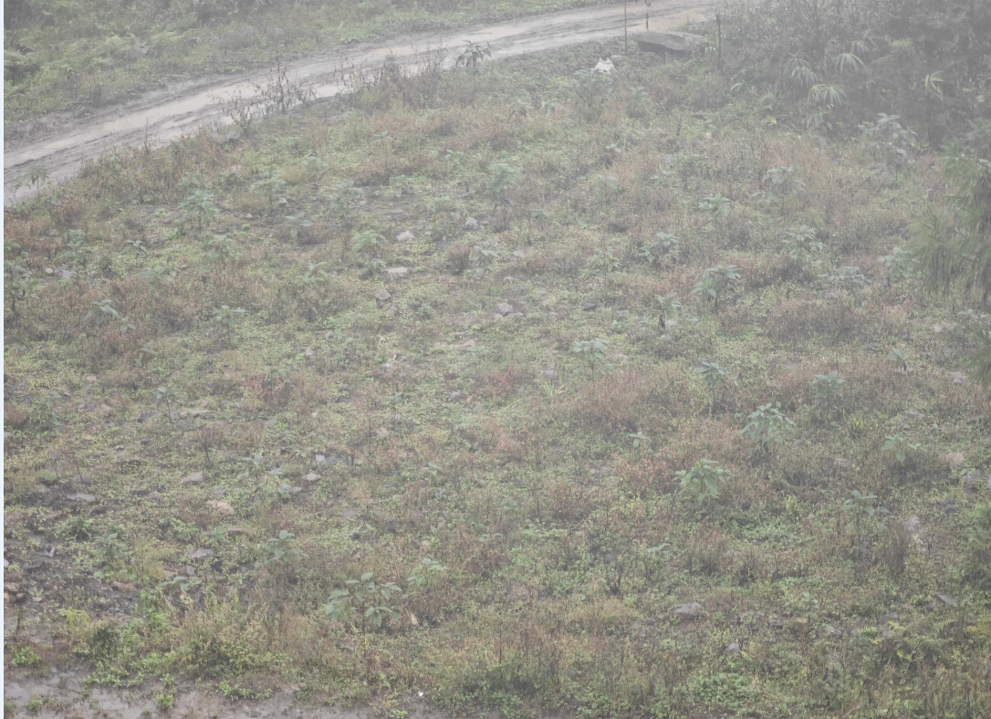
2.地块二 临时拌合站
项目原地类包括乔木林地0.1159公顷，灌木林地0.0116公顷，公路用地0.0091公顷，共占地0.1366公顷。按复垦方案复垦为乔木林地。实际复垦为乔木林地0.1366公顷。现状如下：
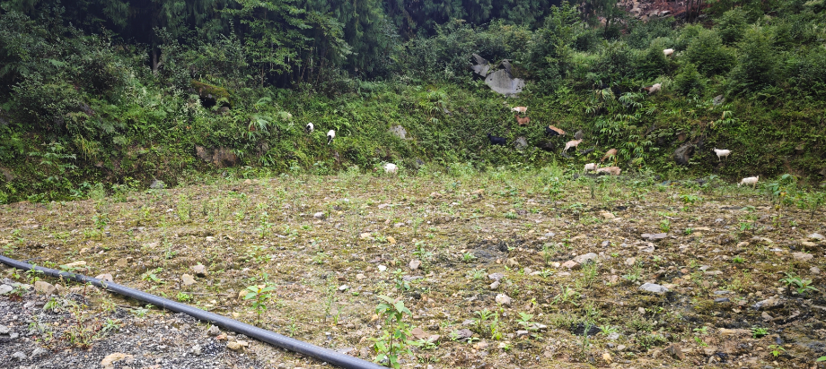
3.地块三 14号弃土场
项目原地类包括乔木林地0.4286公顷，其他林地0.0421公顷，公路用地0.1521公顷，农村道路0.1348公顷，河流水面0.0560公顷，共占地0.8136公顷。按复垦方案复垦为乔木林地，河流水面。实际复垦为乔木林地0.7575公顷，河流水面0.0560公顷。现状如下：
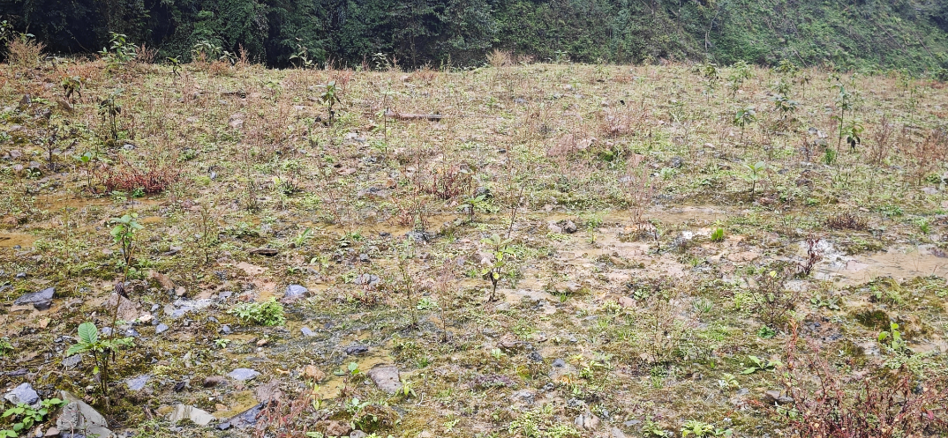

4.地块四 小凉山1号喷混站
项目原地类包括其他林地0.1113公顷，公路用地0.0621公顷，共占地0.1734公顷。按复垦方案复垦为其他林地。实际复垦为其他林地0.1734公顷。现状如下：
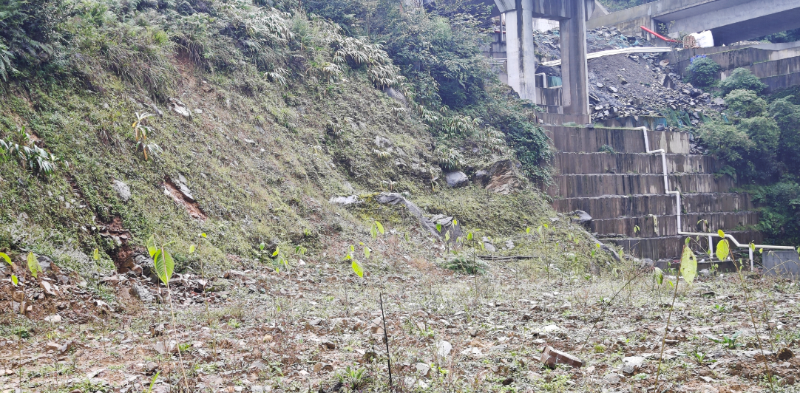
5.地块五 小凉山2号拌合站及钢筋加工厂
项目原地类包括乔木林地0.0169公顷，公路用地0.5216公顷，共占地0.5385公顷。按复垦方案复垦为乔木林地。实际复垦为乔木林地0.5385公顷。现状如下：
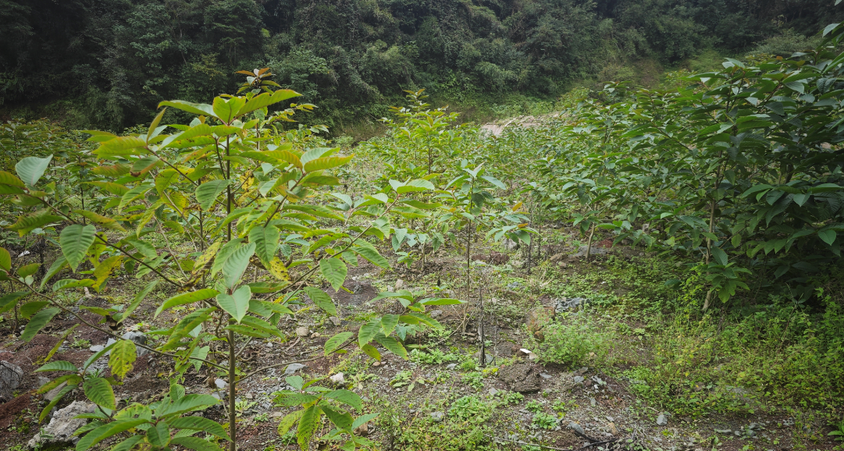
6.地块六 炸药库驻地
项目原地类为乔木林地0.0091公顷。按复垦方案复垦为乔木林地0.0091公顷。实际复垦为乔木林地0.0091公顷。现状如下：
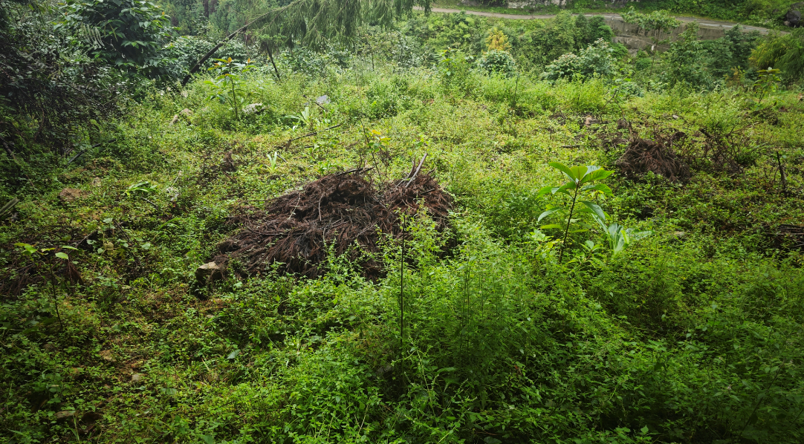
7.地块七 五彝湾隧道喷混站
项目原地类包括乔木林地0.0030公顷，公路用地0.1236公顷，共占地0.1266公顷。按复垦方案复垦为乔木林地。实际复垦为乔木林地0.1266公顷。现状如下：
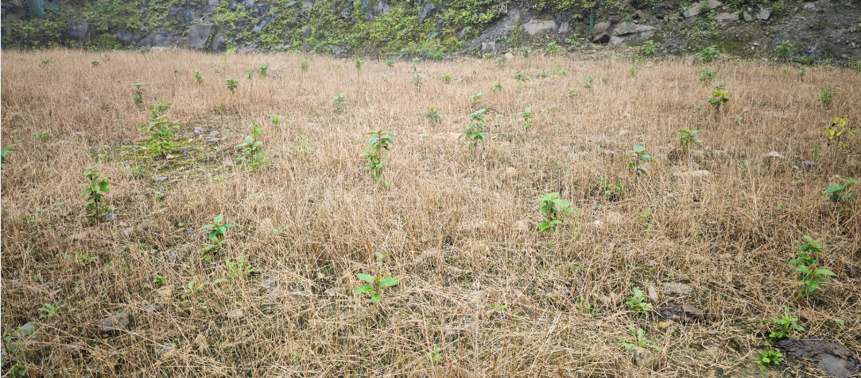

8.地块八 炸药库用地
项目原地类包括乔木林地0.0274公顷，物流仓储用地0.1892公顷，共占地0.2166公顷。按复垦方案复垦为乔木林地。实际复垦为乔木林地0.2166公顷。现状如下：
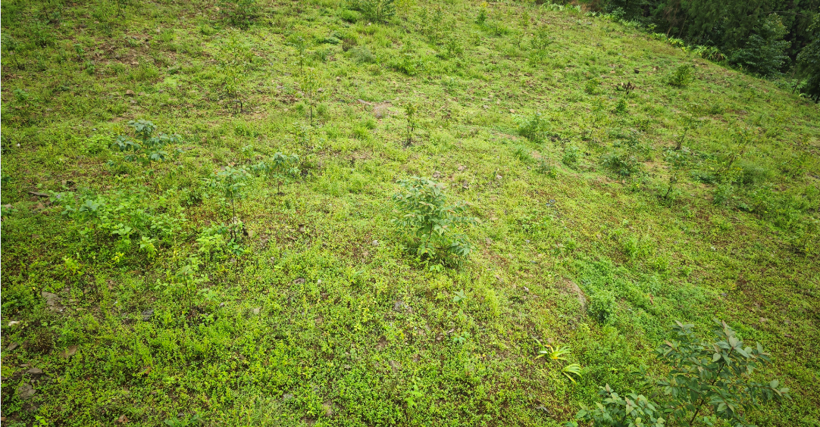
9.地块九 一号拌合站、钢筋加工厂、碎石加工厂
项目原地类包括乔木林地0.0252公顷，公路用地1.3535公顷，农村道路0.1286公顷，共占地1.5074公顷。按复垦方案复垦为乔木林地。实际复垦为乔木林地1.5074公顷。现状如下：
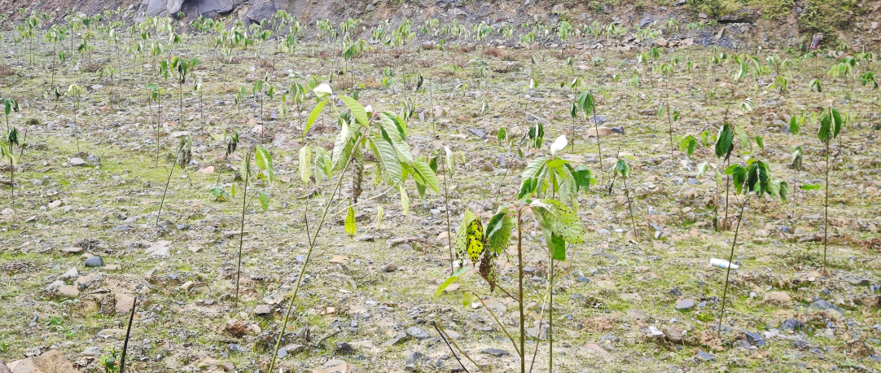
10.地块十 五彝湾钢筋加工厂用地
项目原地类包括乔木林地0.0001公顷，公路用地0.0939公顷，共占地0.0940公顷。按复垦方案复垦为乔木林地。实际复垦为乔木林地0.0940公顷。现状如下：
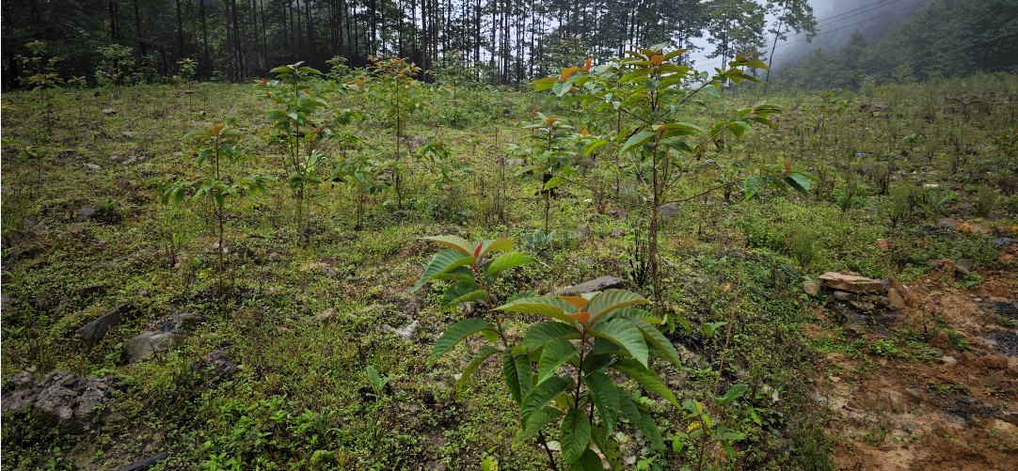
11.地块十一 小凉山2号隧道驻地
项目原地类包括乔木林地0.0501公顷，公路用地0.2542公顷，共占地0.3043顷。按复垦方案复垦为乔木林地。实际复垦为乔木林地0.3043公顷。现状如下：
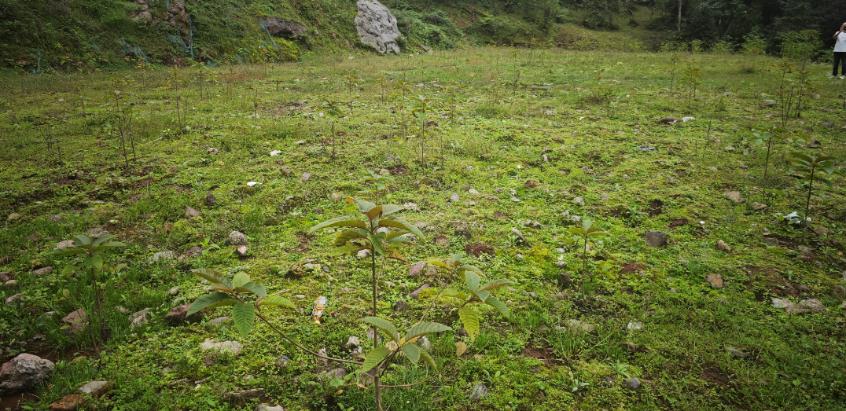
12.地块十二 项目部驻地
项目原地类包括乔木林地0.0090公顷，公路用地0.2760公顷，农村道路0.0179顷，共占地。按复垦方案复垦为旱地。实际复垦为旱地0.3029公顷。现状如下：
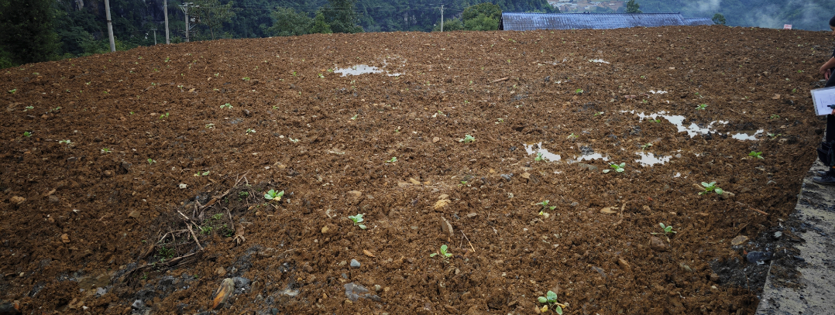
乐西高速马边至昭觉段S1-5标临时用地复垦义务人为四川公路桥梁建设集团有限公司乐西高速S1-5标项目经理部，土地复垦工程于2024年11月开工，2025年10月完工，总投资约107万元，实际复垦面积为4.2595公顷，其中复垦为旱地0.3029公顷，林地3.9006公顷（乔木林地3.7272公顷、其他林地0.1734公顷），河流水面0.0560公顷，复垦率为100%。
三、配套水利与田间道路情况
1.项目区共新建排水沟1条，共计79m。
表1 新建排水沟工程量
编号 | 规格 | 长度 | 土方开挖 | 土方回填 | C20现浇砼渠壁 | C20现浇砼底
- | m | m | m³ | m³ | m³ | m³
 |  |  | 0.43 | 0.13 | 0.12 | 0.07
配套灌排沟01# | 0.3×0.3 | 79 | 33.94 | 10.26 | 9.47 | 5.53

排水沟实际建设情况如下：
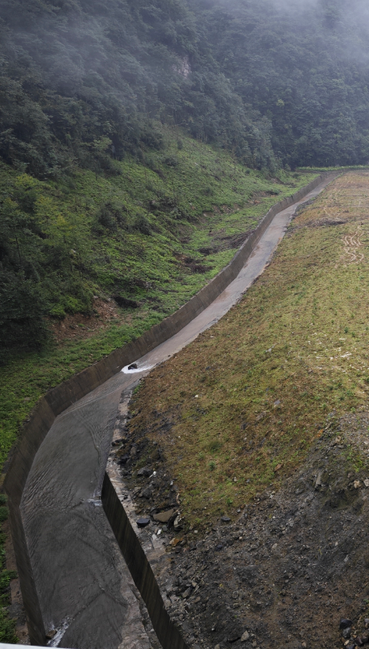
2.项目区共新1.0m宽C25砼生产路1条，共计79m。
表6.2-5 新建生产路工程量
临时用地类型 | 编号 | 建设性质 | 长度 | 宽度 | 挖方量 | 填方量 | 路床压实 | 10cm厚沙砾石垫层 | 10cm厚C25砼路面
临时用地类型 | 编号 | 建设性质 | m | m | m³ | m³ | m² | m² | m²
项目驻地 | 新建生产路1# | 新建 | 79 | 1 | 9.47 | 1.58 | 86.04 | 82.49 | 79
合计 |  |  | 79 | -- | 9.47 | 1.58 | 86.04 | 82.49 | 79
田间道路实际建设情况如下：
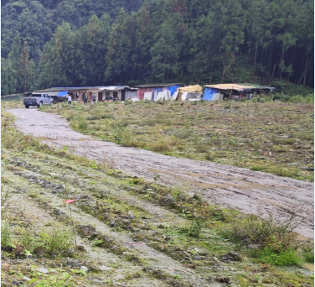
四、验收情况
乐西高速S1-5标项目经理部于2025年10月27日提出复垦验收书面申请，我局于10月31日组织农业农村局、林业局及高卓营乡人民政府以及村委会相关工作人员对该临时用地涉及的多个地块进行现场复垦验收，通过现场踏勘、查阅土地复垦方案，验收小组认为该临时用地复垦地类与土地复垦方案一致，其复垦土地达到可供利用状态，配套建设排水渠、田间道路，符合验收标准，一致同意通过验收。

